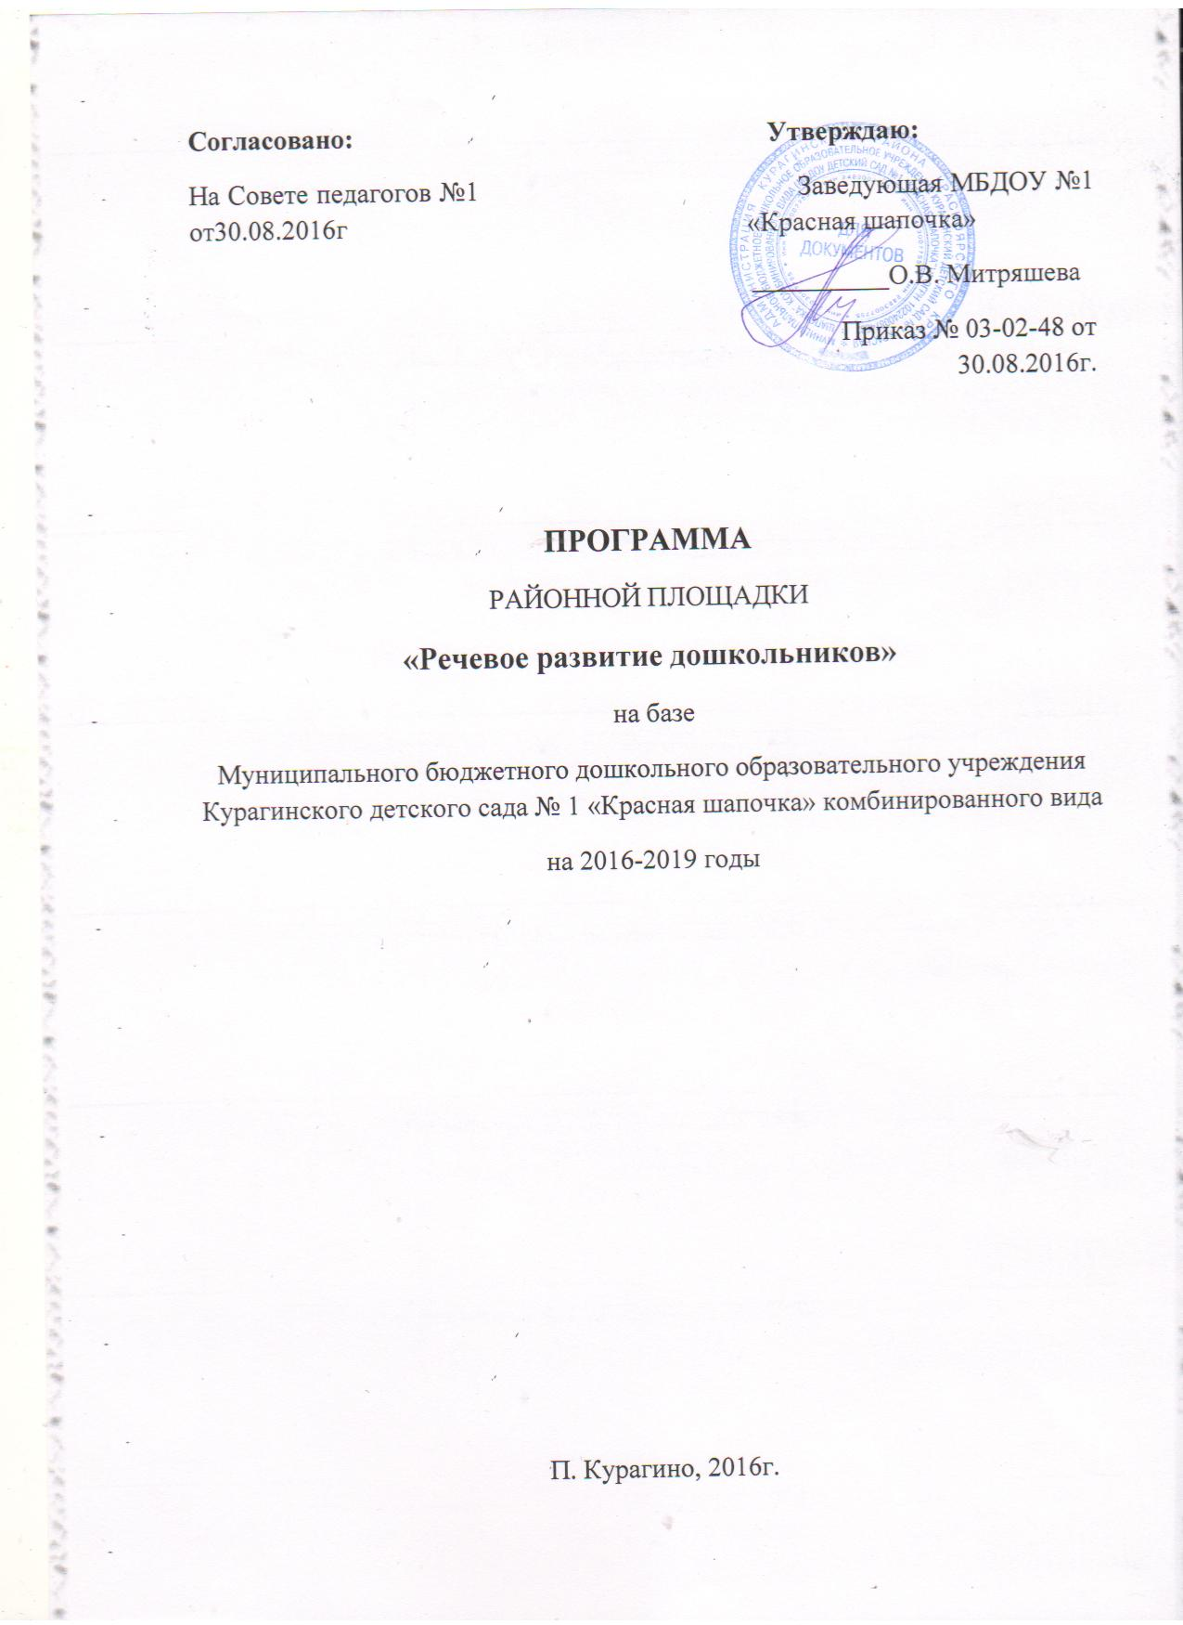
Актуальность.
Важнейшей задачей педагогических работников является определение путей, дидактических условий, педагогической системы стимулирования речевой активности ребенка дошкольного возраста.
Грамотная, развитая речь - важнейшее условие всестороннего полноценного развития детей. Чем богаче и правильнее у ребенка речь, тем легче ему высказать свои мысли, тем шире его возможности в познании окружающей действительности, содержательнее и полноценнее отношение со сверстниками и взрослыми, тем активнее осуществляется его психическое развитие и обучение в школе. Дети старшего дошкольного возраста нуждаются в общении, в реализации своих творческих задумок. Как результат становления личности дети осваивают социальные позиции «Я и общество», «Я в обществе».
К сожалению, на сегодняшний день проблема развития речи остаётся наиболее актуальной в педагогической практике. Педагоги нашего дошкольного учреждения обратились к разработке программы по речевому развитию дошкольников не случайно, так как с каждым новым набором детей в детский сад мы отмечаем нарастающую, как ком, проблему нарушения речи, практически через одного дети нуждаются в помощи логопеда. В настоящее время в нашем образовательном учреждении функционирует 3 логопедических группы из 6.
Мы осознаём, что согласно ФГОС к общеобразовательной программе дошкольные учреждения призваны обеспечить равные стартовые возможности для обучения детей в школе. Для этого необходимо расширять словарный запас детей, учить связно, обширно и грамотно излагать свои мысли, четко выговаривать все звуки родного языка, а также анализировать, обобщать, классифицировать, сопоставлять, делать выводы, творчески подходить к решению поставленных задач.
В настоящее время педагоги и специалисты дошкольных учреждений очень часто сталкиваются с проблемой неумения детьми вести диалог друг с другом и взрослыми, не богатым словарным запасом детей, монотонностью и невыразительностью детской речи.
Диалог, творчество, познание, саморазвитие – вот те фундаментальные составляющие, которые оказываются вовлеченными в сферу внимания педагога, когда он обращается к проблеме общего речевого развития дошкольника.
Теоретическим фундаментом исследований в области развития речи дошкольников являются представления о закономерностях речевого развития детей дошкольного возраста, выдвинутые в трудах Л.С. Выготского, А.А. Леонтьева, Д.Б. Эльконина. В общем виде их взгляды на природу языковых способностей и развития речевой деятельности можно передать в следующих положениях:
- речь ребенка развивается в ходе обобщения языковых явлений, восприятия речи взрослых и собственной речевой активности;
- язык и речь представляют собой своеобразный “узел”, в который “сплетаются” различные линии психического развития – развития мышления, воображения, памяти, эмоции;
- ориентировкой ребенка в языковых явлениях создает условия для самостоятельных наблюдений за языком, для саморазвития речи, придает речи творческий характер.
Исследования, взгляды ученых на природу языковых способностей были нами учтены при разработке экспериментальной площадки.
Мы считаем, развитие речи детей главной своей задачей. Наше дошкольное учреждение с 2016 года является базовой площадкой по речевому развитию дошкольников.
С 2007 года наше дошкольное учреждение имеет статус «Районной методической площадки» по приоритету экологическое развитие дошкольников и внедрению примерной общеобразовательной программы «От рождения до школы». На базе детского сада ежегодно организовывались семинары для педагогов Курагинского района, где воспитатели и специалисты представляли свой опыт работы по всем образовательным областям программы, в т. ч. по познавательному и речевому направлению.
С 2014 года педагогическим коллективом реализуется тематический план совместной коррекционной работы во взаимодействии всех специалистов детского сада по работе с детьми с нарушениями речи, приведенный в соответствие с ФГОС.
В течение последних 3 лет детский сад работал в инновационном режиме, за это время претерпел различные изменения в плане построения предметно-пространственной развивающей среды, способствующей речевому развитию дошкольников, разработан и реализуется тематический комплекс планирования во всех возрастных группах, имеются положительные тенденции в коррекции речевых недостатков у воспитанников, начиная со 2 младшей группы –организована работа кружков по речевому развитию «Вместе весело играем», «Говоруша».
На протяжении 2016 года педагогический коллектив работал в режиме экспериментальной площадки по теме «Речевое развитие дошкольников». Накопленный опыт работы педагогов детского сада по речевому развитию печатался в методических журналах «Труд и творчество», на сайтах «Маам. Ру», Всероссийского фестиваля педагогических идей «Первое сентября», разработана и внедряется программа «Ступеньки», направленная на коррекцию речевых отклонений у дошкольников». В 2015 - 2016 году изданы методические сборники «Развиваем речь дошкольников» и «Ребёнок познаёт окружающий мир».
Данная программа будет направлена на обновление созданной в дошкольном учреждении среды для развития всесторонней личности воспитанников, в частности для их речевого развития. И позволит детскому саду создать материально-технические, научно-методические, профессионально-качественные условия для эффективного развития дошкольников по речевому направлению.
Цель работы площадки: Повышение профессиональной компетентности педагогов ДОУ Курагинского района в вопросах речевого развития дошкольников через освоение инновационных образовательных технологий в речевом развитии детей дошкольного возраста на основе интеграции образовательных областей в разных видах детской деятельности.
Задачи:
- повысить уровень профессиональных знаний и компетентности по речевому развитию дошкольников с учетом интеграции образовательных областей у воспитателей Курагинского района;
- изучить профессиональные трудности педагогов в области речевого развития дошкольников на основе анкетирования.
- проводить семинары-практикумы, тренинги, дискуссии, деловые игры, циклы консультаций и мастер-классы по речевому развитию во взаимодействии с узкими специалистами детского сада.
- создать условия для профессионального общения педагогов, трансляции и распространения опыта успешной педагогической деятельности с использованием инновационных образовательных технологий в развитии речи детей дошкольного возраста
- пропагандировать передовой педагогический опыт и новые педагогические технологии в работе с родителями и социумом по речевому развитию дошкольников;
- способствовать реализации творческого потенциала педагогов, участников площадки;
- распространять информацию о новых перспективных проектах речевого развития в ДОУ; внедрение их в практику работы;
- организовать взаимодействие в методической работе по преемственности в образовательных учреждениях района по теме: «Речевое развитие дошкольников».
Ожидаемые результаты:
1. Повышение профессиональной компетентности педагогов ДОУ в использовании инновационных образовательных технологий в речевом развитии детей дошкольного возраста
2. Методические продукты по теме «Внедрение инновационных образовательных технологий по развитию речи детей дошкольного возраста в ДОУ»;
3. Трансляция опыта работы по использованию инновационных образовательных технологий в речевом развитии детей дошкольного возраста.
4. Размещение публикаций в методических журналах, на сайте ДОУ, социальных сетях.
Наши традиции:
- Семейного клуба «Семь+Я»;
- Организация «Круглого стола» с учителями школ, родителями и педагогами ДОУ;
- Многолетний опыт организации коррекционной и логопедической помощи воспитанникам с ОВЗ и их семьям;
- Реализация детско-взрослых творческих проектов и конкурсов «Сочинение сказок и стихов», изготовление книжек-малышек (совместно с родителями).
- Последняя пятница каждого месяца «Игровой день»
- «День именинника» по временам года.
- Проведение праздников по народному календарю совместно с районной детской библиотекой и Курагинским районным музеем и Домом культуры.
- Автобусная экскурсия «Я в Курагино живу – я Курагино люблю».

Инновационная система речевого развития дошкольников в ДОУ:
- 1 компонент - «Мониторинг уровня освоения образовательной программы воспитанниками ДОУ».
- 2 компонент – «Организация методической работы с педагогами, повышение уровня квалификации».
- 3 компонент - «Создание условий для построения и обновления речевой предметно-пространственной развивающей среды в ДОУ».
- 4 компонент - «Речевое развитие воспитанников ДОУ».
- 5 компонент – «Просвещение родителей и работа с социумом по речевому развитию детей»

Творческая группа экспериментальной площадки
№ | Ф.И.О. педагога | должность | квалификационная категория
 | Светлана Васильевна Солоницына | Зам.заведующего по ВОР | первая
2. | Татьяна Борисовна Славская | воспитатель | высшая
3. | Татьяна Ивановна Бармашова | воспитатель | высшая
4. | Татьяна Ивановна Печенкина | воспитатель | первая
5. | Решетникова Любовь Силантьевна | учитель-логопед | без категории
6. | Кузнецова Татьяна Васильевна | Музыкальный руководитель | первая

Краткая характеристика образовательного учреждения
Наименование учреждения | Муниципальное бюджетное дошкольное образовательное учреждение Курагинский детский сад № 1комбинированного вида с приоритетным осуществлением деятельности по речевому развитию детей и эколого-оздоровительной работе»
Адрес учреждения | п.Курагино, ул. Комсомольская 128.
Количество детей, посещающих ДОУ | 131
Количество групп | 6
Приоритетные направления деятельности ДОУ | Речевое,  эколого-оздоровительное
Реализация образовательных программ
Комплексные программы | Примерная основная общеобразовательная программа дошкольного образования «От рождения до школы» под ред. Н. Е. Вераксы, Т.С. Комаровой
Парциальные программы | Т.Б. Филичева, Г.В. Чиркина» Программа коррекционной логопедической работы с детьми с ОНР» 5-6 и 6-7лет.  Н.В. Нищева «Примерная адаптированная основная образовательная программа для детей с тяжелыми нарушениями речи (общим недоразвитием речи) с 3 до 7 лет»  «Наш дом - природа» Н.А Рыжова
Методическое сопровождение программы | Разработка программы, программно-методический и дидактический материал, проведение мастер-классов, семинаров, показательные мероприятия, участие в конференциях, фестивалях.
Предметно-развивающая образовательная среда ДОУ | - методический кабинет,  - малый спортивный зал,  - музыкальный зал,  - экологическая комната «Зеленая дверца»,  - 2 кабинета логопеда,  - студии художественно-эстетического цикла,  - кабинет психолога,  - патриотический уголок  - спортивная площадка  - уголок ПДД
Дополнительное образование | - Программа «Маленький талант»

Ресурс площадки «Речевое развитие дошкольников»
- приоритетное направление деятельности МБДОУ №1 –речевое развитие воспитанников;
- творчески работающий коллектив, активно внедряющий современные образовательные технологии в данном направлении - 7 педагогов имеют высшее логопедическое образование;
- опыт работы творческой группы воспитателей и узких специалистов МБДОУ №1 «Красная шапочка» по речевому развитию;
- Методические сборники ДОУ «Ребенок познаёт окружающий мир», «Развиваем речь детей», сборники РП «Зелёная дверца», газета ДОУ «Экоша» с обобщением опыта работы педагогов по речевому развитию дошкольников».
- Методический кабинет и речевые центры во всех группах, 2 кабинета учителей-логопедов, кабинет педагога –психолога , музыкальный зал, экологическая комната «Зелёная дверца», оснащенные методической литературой, наглядными пособиями, демонстрационными материалами, мнемотаблицами , дидактическими развивающими играми, обучающими модулями.
- Тематические планы работы в группах и тематические планы коррекционно-развивающей работы в компенсирующих группах по взаимодействию со всеми специалистами детского сада, направленные на речевое развитие детей дошкольного возраста;
- Кружки «Говоруша», «Вместе весело играем» и «Петрушка» по театрализованной деятельности с применением технологий развивающего обучения.
Принципы реализации площадки
- принцип интеграции образовательных областей
- принцип развития – целостное развитие личности и ее готовности к дальнейшему развитию;
- принцип научной обоснованности и практической применимости;
- принцип соответствия критериям полноты, необходимости и достаточности;
- принцип психологической комфортности - обеспечение эмоционального комфорта, создание условий для самореализации;

Нормативные документы площадки
- Приказ Управления образования администрации Курагинского района об открытии районной площадки «Речевое развитие дошкольников» в МБДОУ №1 «Красная шапочка» комбинированного вида.
- Приказ заведующей МБДОУ о составе педагогических работников, входящих в районную площадку.
- Положение о районной площадке на 2016-2019 учебный год.
- Программа развития районной площадки «Речевое развитие дошкольников».
- План мероприятий РП «Речевое развитие дошкольников» на 2016-2019 учебный год.
- Анализ деятельности площадки за 2016-2019 учебный год.
Этапы реализации программы:
Этапы | Цель | Срок
I  Организационный | Создание нормативно-правовой базы для открытия площадки «Речевое развитие дошкольников» в МБДОУ Курагинский детский сад №1 «Красная шапочка» комбинированного вида. | Сентябрь - декабрь  2016 года
II  Практический  (внедренческий) | Организация практико-ориентированной деятельности в системе речевого развития в ДОУ. | Январь 2016-март 2019 года
III  Аналитический  (рефлексивный) | Проанализировать результаты работы площадки «Речевое развитие дошкольников», провести мониторинг и обобщить полученный опыт работы. | Март 2019-  май 2019 года

Сетевая модель по взаимодействию районной площадки
«Речевое развитие дошкольников».

МБОУ КСОШ №1 и №3
МБДОУ Курагинского района

ел
ИПК РО г. Красноярск
ел
Родительская общественность
е
РП «Речевое развитие дошкольников»
Курагинский ДК и театры

Центральная районная библиотека
РПМПК и Курагинская Ц РБ
ДДТ

Основные направления деятельности площадки
на 2016-2019 годы

- Март 2017г. Тема: «Предметно-развивающая среда по речевому развитию дошкольников. Дидактические игры и пособия».

- Ноябрь 2017г. Тема: «Инновационные образовательные технологии в речевом развитии дошкольников».

- Март 2018 г. Тема: «Тематическое планирование с учетом взаимодействия специалистов ДОУ».

- Ноябрь 2018г. Тема: «Развитие интонационной и звуковой культуры речи в различных видах детской деятельности. Организация работы с социумом».

- Март 2019 г. Тема: «Организация системы работы с родителями по речевому развитию дошкольников. Работа с одаренными детьми»

№ | Наименование мероприятий | Срок реализации | Затраты, руб. | Источник финансирования | Исполнители
I. Подготовительный этап
Цель: создание условий для реализации деятельности по экспериментальной площадке
1.1 | Формирование нормативно-правовой базы инновации | Октябрь 2016 г. |  |  | Заведующий
 | Составление каталога методической литературы по проблеме инновации | Октябрь 2016 г. |  |  | Зам.заведующего по ВОР
1.2 | Составление сметы расходов на приобретение оборудования по детской журналистике | Октябрь 2016 |  |  | Заведующий, главный бухгалтер
1.3 | Формирование творческой группы педагогов для разработки инновационного проекта | Октябрь 2016 г. |  |  | Зам.заведующего по ВОР
1.4 | Разработка и презентация проекта по теме «МИР в котором Мы живём» как средство повышения речевого развития дошкольника» | Октябрь-декабрь 2016 г. |  |  | Творческая группа
1.5 | Информирование родителей и коллег о целях, содержании и предполагаемых результатах проекта | Январь 2016 г. |  |  | Педагоги творческой группы
1.6 | Формирование группы педагогов и родителей для оказания помощи при реализации проекта | Январь 2017 г. |  |  | Творческая группа площадки
II. Практический этап
Цель: внедрение инновационного долгосрочного проекта и отработка механизмов реализации
2.1 | Оформление и пополнение ППРС | Январь-февраль 2017г. |  |  | Педагоги эксперимен-тальных групп
2.2 | Подготовка с использованием различных форм работы (использование ИКТ, моделирование ситуаций, наблюдения, развивающие игры, тренинговые упражнения, импровизации, описательные рассказы детей из опыта, наглядный материал, игры-упражнения и т.д.) | Февраль-декабрь  2017 г. |  |  | Педагоги эксперимен-тальных групп
2.3 | Практическая реализация: выпуск газет, буклетов и т.д. | Декабрь 2016-  май 2017 г. |  |  | Педагоги эксперимен-тальных групп
2.4 | Организация сотрудничества с социальными партнерами | Июнь 2017 г. |  |  | Зам.заведующего по ВОР
2.5 | Повышение квалификации воспитателей, педагогов и родителей по познавательно-речевому развитию дошкольников | В течение всего периода |  |  | Зам.заведующего по ВОР
III. Заключительный этап
Цель: подведение итогов реализации инновационного долгосрочного проекта
3.1 | Подведение итогов и анализ результатов по экспериментальной деятельности | Сентябрь-октябрь 2017-2018 г. |  |  | Зам.заведующего по ВОР, творческая группа
3.2 | Анализ результатов работы по реализации инновационного проекта, выявление опыта и недостатков, внесение коррективы, определение круга задач на будущее | Октябрь-ноябрь 2018 г. |  |  | Зам.заведующего по ВОР, творческая группа
3.3 | Информирование родителей о результатах реализации проекта | Декабрь 2019 г. |  |  | Педагоги эксперимен-тальных групп

План мероприятий по распространению опыта экспериментальной деятельности
- издание методических материалов;
- публикация в средствах массовой информации;
- участие в научно-практических конференциях;
- организация и проведение семинаров;
- фотовыставка на сайте ДОУ;
- выставка в УО;
- издание газет, брошюр, написание статей;
- презентация экспериментальной деятельности среди дошкольных учреждений;
издание методических пособий по работе с родителями, детьми, педагогами.

